第四单元 骄人祖先 灿烂文化

课题 |  | 第9课 古代科技 耀我中华 |  | 课时 |  |  | 共2课时
设计者 |  | 赵淑平 |  | 使用者 |  |  | 赵淑平
教材内容分析
本课是五年级《道德与法治》第四单元《骄人祖先 灿烂文化》的第二课。教材包含了“灿若繁星的古代科技巨人”、“独具特色的古代科学”、“独领风骚的古代技术创造”和“改变世界的四大发明”这四个活动主题。这些内容让学生知道我国是有几千年历史的文明古国，古代科技的发展达到了世界领先水平，对世界科学技术的伟大贡献。
第一课时 古代的科技巨人和古代科学
教学目标
情感态度价值观： 让学生知道我国是有几千年历史的文明古国，古代科技的发展达到了世界领先水平，对世界科学技术的伟大贡献。
知识目标： 知道古代科技巨人的事迹和科学层面的贡献。
过程与方法：让学生知道我国是有几千年历史的文明古国，古代科技的发展达到了世界领先水平，对世界科学技术的伟大贡献。
教学重难点
重点：古代科技巨人的事迹。
难点：古代科学家在科学层面的贡献。
教法学法雪花老师小学资料微信制作：x3481913332
教法：讲解法、情景体验法、多媒体教学法。
学法：合作交流、实践法。
教学准备
教师准备： 准备多媒体课件、素材。
学生准备：搜集有关古代科学家的事迹。
教学过程
教学环节 | 教师活动 |  | 学生活动 |  | 个性思考部分
一、导入新课 | - 播放图片：古代主要的科技发明  - 导入语：在中华文明的历史画卷里，一代又一代劳动人民用汗水和智慧创造了无数的光辉业绩，一个有一个科学巨人取得了不朽的科技成就。 |  | 学生思考。
二、讲授新课 | 【灿若繁星的古代科技巨人 】  - “小小故事会”  - 请同学们课前搜集古代科学家的重要发明和有关事迹。  - 在办理展开故事会，请学生讲一讲古代科学家的伟大贡献。  - 查资料  利用图书馆、博物馆、互联网等资源，搜集和整理关于中国古代科技的资料信息，补充下表，并与同学交流。  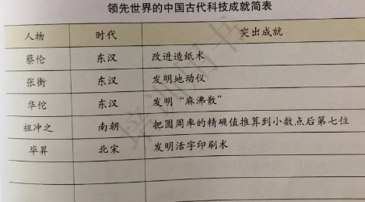  3.我国古代科学家追求真理、献身科技的故事，对你有什么启发？  【独具特色的古代科学】  - 古代科学：医学、农学、天文学、算学  - 屠呦呦与青蒿素  ——2015年首位获得诺贝尔科学类奖项的中国女科学家。  - 天文历法与“二十四节气”  - 农业与天文历法的关系  - 学唱“二十四节气”歌  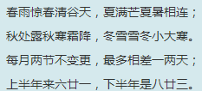  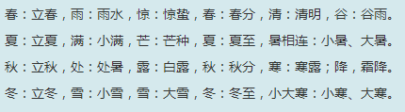 |  | 人人参与讲故事。  查资料完成表格。  同桌2人组谈谈对你的启发。  阅读教材P74-76  学唱二十四节气歌。
三、课堂小结 | 这些靠劳动人民聪明才智获得的科学知识和生产技术，在世界上长期处于领先地位。  安全教育：课间上下楼梯时要注意安全。
作业设计 | 课间与同学讲讲古代科学家的故事。
板书设计 | 古代科技 耀我中华  古代科技巨人 独具特色的古代科学
教学反思 | 雪花老师小学资料微信制作：x3481913332
第二课时 古代技术创造和改变世界的四大发明
教学目标
情感态度价值观： 让学生知道我国是有几千年历史的文明古国，古代科技的发展达到了世界领先水平，对世界科学技术的伟大贡献。
知识目标： 知道古代先进的技术创造和改变世界的四大发明。
过程与方法：让学生知道我国是有几千年历史的文明古国，古代科技的发展达到了世界领先水平，对世界科学技术的伟大贡献。
教学重难点
重点：古代先进的技术创造。
难点：改变世界的四大发明。
教法学法
教法：讲解法、情景体验法、多媒体教学法。
学法：合作交流、实践法。
教学准备
教师准备： 准备多媒体课件、素材。
学生准备： 了解古代的四大发明。
教学过程
教学环节 | 教师活动 |  | 学生活动 |  |  | 个性思考部分
一、导入新课 | 1.导入：语文课文《赵州桥》导入。  2.导入语：中国古代劳动让人民的精湛技术和勤劳智慧值得我们引以为豪。 |  | 欣赏课文。
 | 【独领风骚的古代技术创造】  - 辉煌的古代科技  在我国古代，科学技术一直领先世界，出现了许多伟大的科学家，他们的发明和创造，为人类文明和进步留下了宝贵的财富。  - 古代技术创造  - 青铜技术：司母戊鼎  - 丝绸技术：西汉素纱禅衣  - 陶瓷技术：东汉青瓷四系罐  - 工程技术：都江堰、赵州桥  3.你还知道哪些中国古代的技术创造？同学们分组搜集资料进行探究，并在班级交流和展示。 |  | 同学们查阅相关资料。  全班分成四大组，搜集资料，进行分享展示
二、讲授新课 | 【改变世界的四大发明】  - 我国古代四大发明:  造纸术、印刷术、指南针、火药  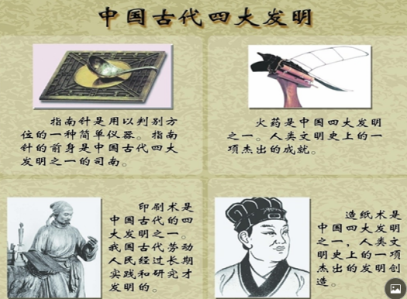  - 造纸术  - 纸的前世：龟甲、兽骨、青铜器、玉石器、竹木简、丝帛  缺点：书写比较麻烦，不易携带、价格昂贵。  - 书写材料的一次伟大革命  公元105年，蔡伦改进了造纸术。  - 造纸术的外传：751年，唐朝与大食战争，一批唐朝造纸工匠被俘，造纸术传入阿拉伯，后又传入欧洲（14世纪）和北非。促进了欧洲文化的发展。  - 活字印刷术  （1）印刷术的历史：中国约在公元7世纪的初唐时期就已出现采用雕版印刷术印制的书。  宋仁宗庆历年间，平民毕昇在雕版印刷业已普及的基础上，发明了活字印刷术。  这种活字印刷方法，比15世纪德国的活字印刷工艺要早400年。  - 印刷术的外传：活字印刷术发明后，很快传入日本、朝鲜。向西传至西亚、北非一带，随后又传入了欧洲。1450年，德意志人古腾堡改良了中国的活字印刷术，形成金属活字印刷术。  - 指南针  - 古代的指南针  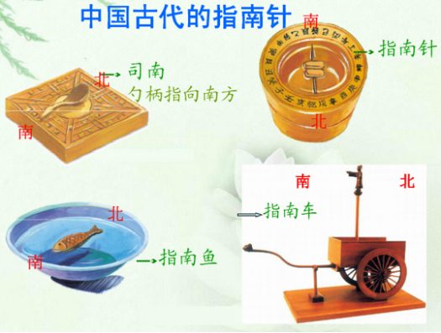  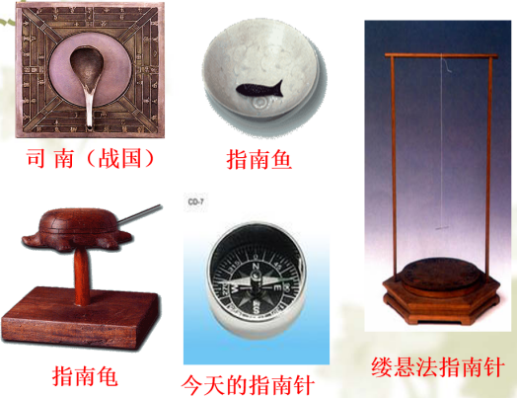  （2）指南针的历史影响  战国时期中国人就已经知道了磁性指南的特征。汉代就制作出了实际可用的司南，至北宋时即制作了用于航海的指南针，并在南宋时期制作了更为方便和精确的罗盘针，大量使用于当时的海上商船。后经阿拉伯人传入西欧，为西欧开辟新航路、进行殖民扩张提供了条件。  - 火药  火药的历史：火药的起源与炼丹术有着密切的关系,是古代炼丹士在炼丹时无意中配制出来，至今已有一千多年历史。宋元时期，火药广泛应用于军事，13至14世纪，火药和火药武器传入阿拉伯地区和欧洲。  - 总结：  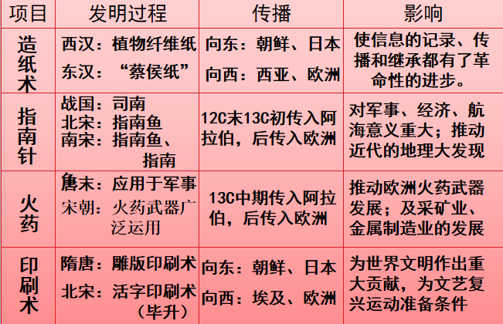 |  | 阅读 、思考  用土豆或胡萝卜作材料，刻制一枚自己的印章。  总结、思考
三、课堂小结 | （1）对中国的影响：奠定了中国文明古国的地位；带来无比的自豪和骄傲；但并没有给中华民族带来更多的社会和经济效益。  （2）对世界文明（欧洲）的影响：①造纸术书写材料的一次革命，促进世界文明和文化的发展;②火药的使用,推动世界从冷兵器时代进入热兵器时代;③指南针的使用,开辟地理发现，迎来了新航路开辟的时代;  ④印刷术促进了文化传播，思想解放和社会进步。  安全教育：课间上下楼梯时要注意安全。
作业设计 | 用土豆或胡萝卜作材料，刻制一枚自己的印章。
板书设计 | 古代科技 耀我中华  古代技术创造 改变世界的四大发明
教学反思 | 雪花老师小学资料微信制作：x3481913332

